หน่วยการเรียนรู้ที่ ๒ ล้ำค่าภูมิปัญญาชาติไทย
แผนการจัดการเรียนรู้ที่ ๓ เรื่อง คุณค่าของภูมิปัญญาท้องถิ่น (๓)

ส ๑๓๒______หน้าที่พลเมือง ๓ กลุ่มสาระการเรียนรู้สังคมศึกษา ศาสนา และวัฒนธรรม

ชั้นประถมศึกษาปีที่ ๓ เวลา ๑ ชั่วโมง


ผลการเรียนรู้

- เห็นคุณค่าของภูมิปัญญาท้องถิ่น (ข้อ ๓)
- ปฏิบัติตนเป็นผู้มีวินัยในตนเอง (ข้อ ๑๐)

สาระสำคัญ/ความคิดรวบยอด/หลักการ

ภูมิปัญญาท้องถิ่น เป็นความรู้ความสามารถและทักษะของคนในท้องถิ่นใดท้องถิ่นหนึ่ง ที่สั่งสมจากการกระทำหรือสิ่งที่พบเห็นจนเกิดความชำนาญ และถ่ายทอดสืบต่อกันมา เช่น การทำนา
การประมง การนวดแผนไทย การแสดงพื้นบ้าน การแกะสลัก มวยไทย จนเกิดเป็นเอกลักษณ์
ของท้องถิ่นนั้น
นักเรียนในฐานะที่เป็นคนไทย ควรเห็นคุณค่าของภูมิปัญญาท้องถิ่น และร่วมกันอนุรักษ์ให้
คงอยู่สืบต่อไป


สาระการเรียนรู้

- ภูมิปัญญาท้องถิ่นในเรื่องต่าง ๆ


สมรรถนะสำคัญของผู้เรียน
ฐาน

- ความสามารถในการคิด
- การคิดวิเคราะห์
- การคิดสังเคราะห์
- การคิดประเมินค่า
- การคิดอย่างมีวิจารณญาณ
- การคิดสร้างสรรค์
- ความสามารถในการใช้ทักษะชีวิต


คุณลักษณะอันพึงประสงค์และค่านิยม
ฐาน

คุณลักษณะอันพึงประสงค์ | ค่านิยมหลักของคนไทย
- รักชาติ ศาสน์ กษัตริย์    - ซื่อสัตย์สุจริต  - มีวินัย    - ใฝ่เรียนรู้  - อยู่อย่างพอเพียง  - มุ่งมั่นในการทำงาน  - รักความเป็นไทย    - มีจิตสาธารณะ | - มีความรักชาติ ศาสนา พระมหากษัตริย์    - ซื่อสัตย์ เสียสละ อดทน  - กตัญญูต่อพ่อแม่ ผู้ปกครอง ครูบาอาจารย์  - ใฝ่หาความรู้ หมั่นศึกษาเล่าเรียน ทั้งทางตรง  และทางอ้อม  - รักษาวัฒนธรรมประเพณีไทยอันงดงาม    - มีศีลธรรม รักษาความสัตย์ หวังดีต่อผู้อื่น  เผื่อแผ่และแบ่งปัน  - เข้าใจ เรียนรู้การเป็นประชาธิปไตย อันมีพระมหากษัตริย์ทรงเป็นประมุข ที่ถูกต้อง  - มีระเบียบวินัย เคารพกฎหมาย ผู้น้อยรู้จัก การเคารพผู้ใหญ่    - มีสติรู้ตัว รู้คิด รู้ทำ รู้ปฏิบัติ ตามพระราชดำรัสของพระบาทสมเด็จพระเจ้าอยู่หัว  - รู้จักดำรงตนอยู่โดยใช้หลักปรัชญาของเศรษฐกิจพอเพียง  - มีความเข้มแข็งทั้งร่างกายและจิตใจ ไม่ยอมแพ้ต่ออำนาจฝ่ายต่ำหรือกิเลส มีความละอาย เกรงกลัวต่อบาปตามหลักของศาสนา  - คำนึงถึงผลประโยชน์ของส่วนรวมและของชาติมากกว่าผลประโยชน์ของตนเอง


ภาระงาน/ชิ้นงาน
ฐาน

- ชิ้นงานที่ ๔ เรื่อง ภูมิปัญญาในท้องถิ่นของตนเอง

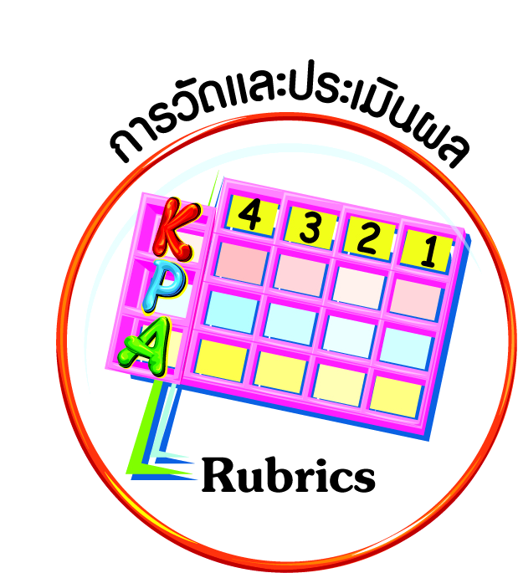
การวัดและประเมินผล
ฐาน

- แบบประเมินพฤติกรรมรายบุคคล
- การประเมินผลตามสภาพจริง (Rubrics)
- เกณฑ์การให้คะแนน (ระดับคะแนน-ระดับคุณภาพ)


การจัดกิจกรรมการเรียนรู้
ฐาน

๑. ครูและนักเรียนร่วมกันสนทนาเกี่ยวกับภาพภูมิปัญญาท้องถิ่นที่นักเรียนทุกกลุ่มนำมาจัดแสดงหน้าชั้นเรียน โดยให้นักเรียนได้สะท้อนความคิดเห็นและความรู้สึก
๒. นักเรียนทุกกลุ่มจับสลากออกมานำเสนอข้อมูล พร้อมภาพภูมิปัญญาท้องถิ่นที่นักเรียนไปศึกษาจากแหล่งเรียนรู้ในชุมชนตามประเด็นที่ร่วมกันกำหนดในชั่วโมงที่ผ่านมา เช่น
- ภูมิปัญญาท้องถิ่นที่ไปศึกษามา คือ……..
- ภูมิปัญญานั้นสะท้อนให้เห็นปัญญาของคนในอดีตอย่างไร.........
- ประโยชน์ของภูมิปัญญาดังกล่าว คือ….
- ความรู้สึกต่อภูมิปัญญาดังกล่าว คือ…….
- นักเรียนจะอนุรักษ์ภูมิปัญญาดังกล่าว โดย…
จากนั้น นักเรียนร่วมกันสรุปคุณค่าของภูมิปัญญาท้องถิ่น
๓. ให้นักเรียนทำชิ้นงานที่ ๔ เรื่อง ภูมิปัญญาในท้องถิ่นของตนเอง โดยให้นักเรียนแบ่งกลุ่มร่วมกันยกตัวอย่างและวาดภาพภูมิปัญญาในท้องถิ่นของตนเองมา ๑ ภูมิปัญญา แล้วบันทึกผลลงในแบบบันทึก
๔. นักเรียนร่วมกันวิเคราะห์พฤติกรรมที่แสดงออกถึงการเห็นคุณค่าของภูมิปัญญาท้องถิ่น และพฤติกรรมที่ไม่เห็นคุณค่าของภูมิปัญญาท้องถิ่น ครูบันทึกบนกระดาน เช่น

ภูมิปัญญาท้องถิ่น | พฤติกรรมที่เห็นคุณค่า | พฤติกรรมที่ไม่เห็นคุณค่า
๑. การทำนา | ทานข้าวหมดทุกครั้ง | ทานข้าวเหลือต้องทิ้ง
๒. การทอผ้า | ใส่เสื้อผ้าที่ผลิตในประเทศไทย | ใส่เสื้อผ้านำเข้าจากต่างประเทศ
๓………….

๕. นักเรียนร่วมกันอภิปรายว่า นักเรียนจะมีบทบาทในการช่วยกันอนุรักษ์ภูมิปัญญาท้องถิ่นได้อย่างไร พร้อมทั้งกำหนดแนวทาง และระบุเหตุผลของตนเองที่จะปฏิบัติตนว่าเห็นคุณค่าและต้องการอนุรักษ์ภูมิปัญญาท้องถิ่น อย่างน้อย ๑ ข้อ เช่น ต่อไปนี้ฉันจะทานข้าวให้หมดเพื่อช่วยเหลือชาวนา ตามใบงานที่ครูกำหนด เช่น
ภูมิปัญญาท้องถิ่น | แนวทางการปฏิบัติตนที่เห็นคุณค่าและอนุรักษ์ | วันที่ | ผลการปฏิบัติ
ภูมิปัญญาท้องถิ่น | แนวทางการปฏิบัติตนที่เห็นคุณค่าและอนุรักษ์ | วันที่ | ทำได้ | ทำไม่ได้ | เหตุผล
ตัวอย่าง
การทำนา | ทานข้าวไม่เหลือทิ้ง | ๑ | ✓ |  | ตั้งใจมาก
๖. นักเรียนฝึกปฏิบัติตนตามแนวทางที่ตนเองกำหนด และนำผลมาเสนอในชั่วโมงต่อไป


การจัดบรรยากาศเชิงบวก
ฐาน

ให้นักเรียนมีโอกาสได้เห็นแบบอย่างที่ดี ได้เรียนรู้การประพฤติปฏิบัติที่ถูกต้องดีงาม ร่วมกันแสดงความคิด ความรู้สึก แลกเปลี่ยนประสบการณ์เพื่อขยายการเรียนรู้ สามารถศึกษาจากสื่อและแหล่งเรียนรู้ที่หลากหลาย ครูเป็นผู้แนะนำแนวทางที่ถูกต้อง


สื่อการเรียนรู้และแหล่งการเรียนรู้
ฐาน

- ภาพ
- ใบงาน


ข้อเสนอแนะของผู้บริหารสถานศึกษา

______________________________________________________________________________
______________________________________________________________________________
______________________________________________________________________________
______________________________________________________________________________
______________________________________________________________________________
______________________________________________________________________________
______________________________________________________________________________
______________________________________________________________________________
______________________________________________________________________________
______________________________________________________________________________
______________________________________________________________________________
______________________________________________________________________________
______________________________________________________________________________
______________________________________________________________________________
______________________________________________________________________________
______________________________________________________________________________
______________________________________________________________________________
______________________________________________________________________________
______________________________________________________________________________
______________________________________________________________________________
______________________________________________________________________________
______________________________________________________________________________
______________________________________________________________________________
______________________________________________________________________________

ลงชื่อ_________________________ (ผู้บริหารสถานศึกษา)
(_________________________)
________/________/________
บันทึกหลังการสอน

ผลการจัดการเรียนการสอน
]
______________________________________________________________________________
______________________________________________________________________________
______________________________________________________________________________
______________________________________________________________________________
______________________________________________________________________________
______________________________________________________________________________

ปัญหา / อุปสรรค
]

______________________________________________________________________________
______________________________________________________________________________
______________________________________________________________________________
______________________________________________________________________________
______________________________________________________________________________
______________________________________________________________________________

แนวทางแก้ไข
]

______________________________________________________________________________
______________________________________________________________________________
______________________________________________________________________________
______________________________________________________________________________
______________________________________________________________________________
______________________________________________________________________________

ลงชื่อ_____________________________ (ผู้บันทึก)
(____________________________)
_________/__________/________

